Osnovna šola heroja Janeza Hribarja
Cesta Notranjskega odreda 32
1386 Stari trg pri Ložu
tel: 01 707 12 50, fax: 01 707 12 60
os.h-janeza-hribarja@guest.arnes.si

Stari trg pri Ložu, 30. 5. 2023

Seznam učbenikov, delovnih zvezkov in učnih pripomočkov
za šolsko leto 2023/24 za 6. razred osnovne šole

predmet | učbenik | delovni zvezek | učni pripomočki
SLOVENŠČINA |  | 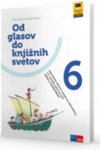  P. Aubar, D. Dolenc: OD GLASOV DO KNJIŽNIH SVETOV 6, samostojni delovni zvezek za slovenščino, 2. izdaja  (Rokus-Klett)  EAN: 9789612717834 | 1 veliki črtani zvezek
ANGLEŠČINA | H. Puchta, J. Stranks, P. Lewis-Jones:  THINK 1,  učbenik za angleščino v 6 razredu  (Rokus-Klett)  EAN: 9789612719494 | H. Puchta, J. Stranks, P. Lewis-Jones:  THINK 1,  delovni zvezek za angleščino v 6 razredu  (Rokus-Klett)  EAN: 9789612719487 | 1 veliki črtani zvezek  (80 listni)  lahko iz preteklega šolskega leta)
MATEMATIKA | 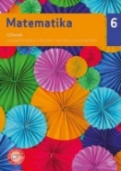  L. Željko, A. Verbinc, M. Vatovec: MATEMATIKA 6,  učbenik (MKZ)  NOVO 2023  EAN: 9789610143550 |  | 2 velika zvezka (mali karo, 5x5 mm), 1 veliki zvezek za poprave od 6. do 9. razreda (mali karo, 5x5 mm), 1 veliki brezčrtni zvezek, vložna mapa,  svinčnik HB, ravnilo NOMA 5 (velika šablona), geotrikotnik, lepilo Mekol, škarje (zaobljene), šestilo, radirka, šilček, moder in rdeč svinčnik, tehnični kalkulator (dvovrstični), trda mapa A4
GEOGRAFIJA | 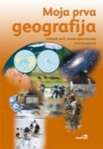  J. Senegačnik: MOJA PRVA GEOGRAFIJA, učbenik za 6. razred, prenovljen  (Modrijan)  EAN: 9789617070323 |  | 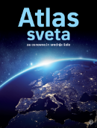  1 veliki črtani zvezek (80 listni)  Prevod dr. K. Natek.: ATLAS SVETA ZA OSNOVNE IN SREDNJE ŠOLE, prenova 2020  (MKZ)  EAN: 9789610159292
NARAVOSLOVJE | 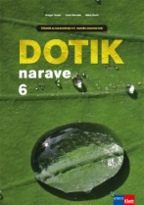  G. Torkar, I. Devetak: DOTIK NARAVE 6, učbenik za naravoslovje, prenova 2018  (Rokus-Klett)  EAN: 9789612718596 |  | 1 veliki črtani zvezek, barvice  (50 listni)
ZGODOVINA | 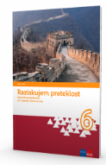  H. Verdev: RAZISKUJEM PRETEKLOST 6, učbenik za zgodovino, posodobljen  (Rokus-Klett)  EAN: 9789612717162 |  | 1 veliki črtani zvezek  (80 listni)
TEHNIKA IN TEHNOLOGIJA | 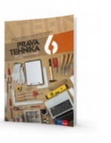  S. Androlić et al.: PRAVA TEHNIKA 6, učbenik  (Rokus-Klett)  EAN: 9789612718558 | 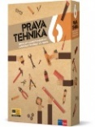  D. Kobal Černe: PRAVA TEHNIKA 6, delovni listi s praktičnim gradivom  (Rokus-Klett)  EAN: 9789612717148 | 1 veliki brezčrtni zvezek, svinčnik HB, svinčnik 3H, geotrikotnik, ravnilo 30 cm, škarje (zaobljene), šestilo, radirka, šilček, lepenkarski (olfa) nož, čopič ploščati (št. 14), čopič okrogli (št. 8)
GOSPODINJSTVO | 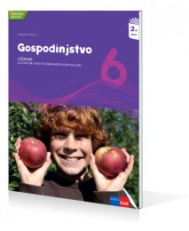  S. Kostanjevec: GOSPODINJSTVO 6, učbenik, prenovljen  (Rokus-Klett)  EAN: 9789612711146 |  | 1 veliki črtani zvezek  (50 listni)
GLASBENA UMETNOST |  |  | 1 mali črtani zvezek  (50 listni)
ŠPORT |  | športne kratke hlače, majica s kratkimi rokavi, športni copati ali klasični šolski copati z nedrsečim podplatom, trenirka, vrečka za športno opremo
LIKOVNA UMETNOST |  | barvice, 2 svinčnika (B,B3), šilček, radirka, krpa, flomastri, škarje (zaobljene), čopiči (ploščati: št. 6, 10, 14 in okrogli: št. 6, 8 in 14), veliki brezčrtni zvezek  Šola bo za vse učence kupila naslednji likovni material: tempera barve, risalni blok, glino, linolej, grafične barve in kolaž papir.  Starši bodo strošek poravnali s plačilom po položnici.
NEOBVEZNI IZBIRNI PREDMET  TEHNIKA |  | 1 veliki brezčrtni zvezek (isti, kot za pouk TIT), svinčnik HB, svinčnik 3H, geotrikotnik, ravnilo 30 cm, škarje (zaobljene), šestilo, radirka, šilček, lepenkarski (olfa) nož, čopič ploščati (št. 14), čopič okrogli (št. 8).  Šola nabavi gradivo za praktično delo (les).  Starši bodo strošek poravnali z enkratnim plačilom po položnici.
KNJIŽNIČNA INFORMACIJSKA ZNANJA,  BRALNA ZNAČKA |  | mapa z mehanizmom za vpenjanje + plastične vložne mape  (iz preteklega šolskega leta)  zvezek iz preteklega šolskega leta

